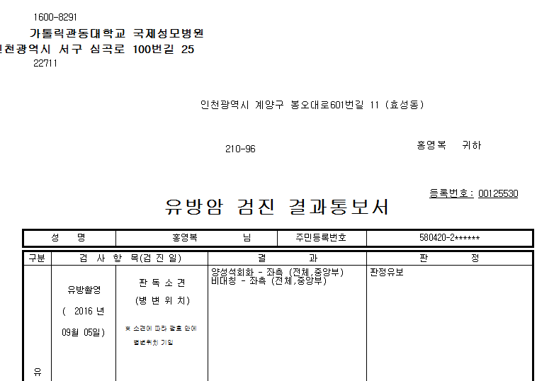
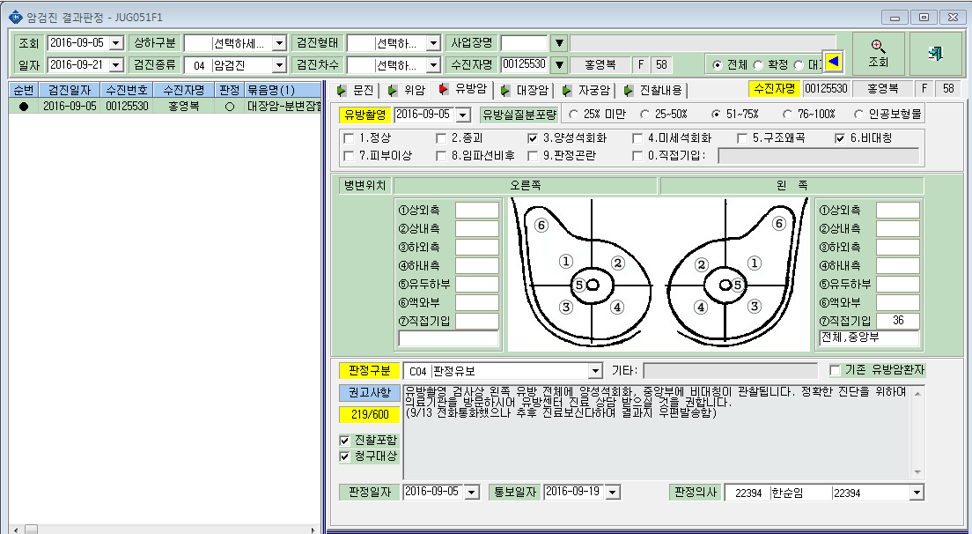
암결과지 출력시 이렇게 나오는게 아니라 '양성석회화-좌측(전체), 비대칭-좌측(중앙부)' 이런 방식으로 나왔으면 합니다.
2016.9.5일에 검진한 00125530 홍영복님입니다. 유방암 검진결과가 왼쪽 유방 전체에 양성석회화, 왼쪽 유방 중앙부에 비대칭으로 나와 해당부위를 직접기입해서 표기하고자 하는데, 직접 기입 하고싶은 부위가 두군데이면 어떻게 해야하나요?

